תעודת זהות של יקינטון המים

עובד מתוך: ברומר מ. (1998)"לומדים עם יקינטון המים" – חוברת הסברה לקלטת לימודית,
עמ' 3-6, הוצאת משרה"ח – הפיקוח על הביולוגיה.
פאהן א., הלר ד., אבישי מ. (1998) מגדיר לצמחי התרבות בישראל, עמ' 527.
הוצאת הקיבוץ המאוחד.

שם מדעי-לועזי: איכהורניה עבת-רגלsolms Eichornia crassipes
משפחה: משפחת הפוטנדריים מסדרת השושנאים.

ארץ המוצא: אמריקה הטרופית והסוב-טרופית.
תפוצה בארץ: הצמח נמצא רק כגידול תרבותי בגינות נוי, ובריכות דגים. בעבר היקינטון השתלט בירקון ובשפך נחל אלכסנדר וכמעט סתם את הנחלים. בעקבות כך נאלצו להדבירו. לתשומת לב התלמידים, יש להישמר לא לזרוק שיירי צמחי יקינטון לשום מקווה טבעי בארץ – התרבותו והתפשטותו של היקינטון יכולה לגרום לכיסוי פני המים ולפגיעה במערכות אקולוגיות טבעיות.

תיאור חיצוני: צמח מים ממוצא טרופי הצף במים. מראהו שרוע בחורף ואילו בקיץ עליו בולטים מעל המים ומרביתם אינם נוגעים בהם.
טרף העלים דמוי ביצה או מעוגל,
הפטוטרת של העלה נפוחה מאד
בבסיסה ומכילה חללי אויר. הפרחים
ערוכים בשיבולת רבת פרחים בצבע
ורוד-לילך.
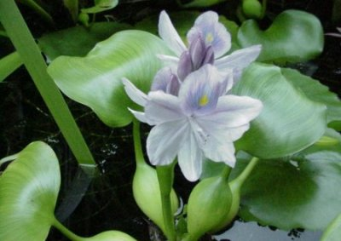

יקינטון המים

תנאי הגידול: בטבע היקינטון גדל בבתי גידול מוגנים בהם אין זרימה חזקה, או במים עומדים. ניתן לגדלו במיכלים בגדלים שונים, החל מנפח 2 ליטר בשמש ישירה. יש להקפיד על הוספת מים סדירה לכלי הגידול, בגלל ההתאדות. הצמח בעל עמידות גבוהה לתנאי סביבה שונים. היקינטון מותאם לתנאי חוסר חמצן – החמצן מאוחסן בריקמת האוורור שבפטוטרת העלה (שלפוחיות ציפה ש 70% מנפחן הם חללי אויר). המבנה הנוצתי של השרש מקנה לו שטח פנים גדול, המהווה יחד עם ריכוז החמצן הגבוה ברקמות, יתרון בקליטת נוטריינטים מהמים.
מחזור חיים (פנולוגיה): היקינטון צומח בעיקר באביב קיץ וסתיו – בחורף צמיחתו איטית. בתנאי גידול אופטימאליים ובעיקר בתקופת הקיץ היקינטון פורח בפריחה עשירה, אך משך הפריחה יום - יומיים.
ריבוי: ליקינטון כושר ריבוי וגטטיבי מהיר במיוחד. הצמח מכה שורשים מהמיפרקים ויכול להביא לכיסוי מלא של פני המים.

לקבלת צמחי יקינטון המים ומידע נוסף:
מירי ברומר, רח' לאה 20 כרמליה, חיפה 34403, טל. 04-8373293
חזי אביבי – מנהל גני הטבע באבו כביר, טל. 03-6822357דר' משה אגמי – מנהל הגנים הבוטניים של אוניברסיטת ת"א, טיל. 03-6409910.

